Министерство науки и высшего образования Российской Федерации
Федеральное государственное бюджетное образовательное учреждение высшего образования
«Рязанский государственный радиотехнический
университет имени В. Ф. Уткина»
Кафедра вычислительной и прикладной математики

Отчёт
о лабораторной работе № 3
по дисциплине:
«Программирование»
на тему:
«Управляющие структуры языка С»

Выполнила: студентка гр. 4413
Соколова С.И.
Проверил: доцент
Антипов О.В.

Рязань, 2025
Цель работы
Освоить использование управляющих структур языка при решении практических задач, научиться табулировать функции двух аргументов, выполнять поиск минимальных и максимальных значений, а также применять принципы нисходящего проектирования при разработке программы.
Вариант 19.
Табулируйте функцию двух аргументов с форматированным выводом таблицы значений и найдите те значения аргументов, при которых функция принимает максимальное и минимальное значение в заданном диапазоне.
В заданиях функция f табулируется по аргументам x [x0 (xh) xn] и y[y0 (yh) yn], а параметры а, nm1, nm2 вводятся пользователем произвольно, причём nm1, nm2 [2,6]
При проектировании алгоритма программы применить нисходящее проектирование.

Анализ задания
x0 < x < xn
y0 < y < yn
nm1 = [2;6]
nm2 = [2;6]

Входные данные:

x0 (double) - Начальная граница переменной x
xh (double) - Шаг изменения переменной x между последовательными точками табулирования (ℝ > 0)
xn (double) - Конечная граница диапазона изменения переменной x (ℝ ≥ x0)

y0 (double) - Начальная граница переменной y
yh (double) - Шаг изменения переменной y между последовательными точками табулирования (ℝ > 0)
yn (double) - Конечная граница диапазона изменения переменной y (ℝ ≥ y0)

a (double) - Пороговое значение для выбора между двумя формулами вычисления функции
nm1 (int) - Верхний предел суммирования в первой формуле (при x < a)
nm2 (int) - Верхний предел суммирования во второй формуле (при x ≥ a)

Алгоритм программы
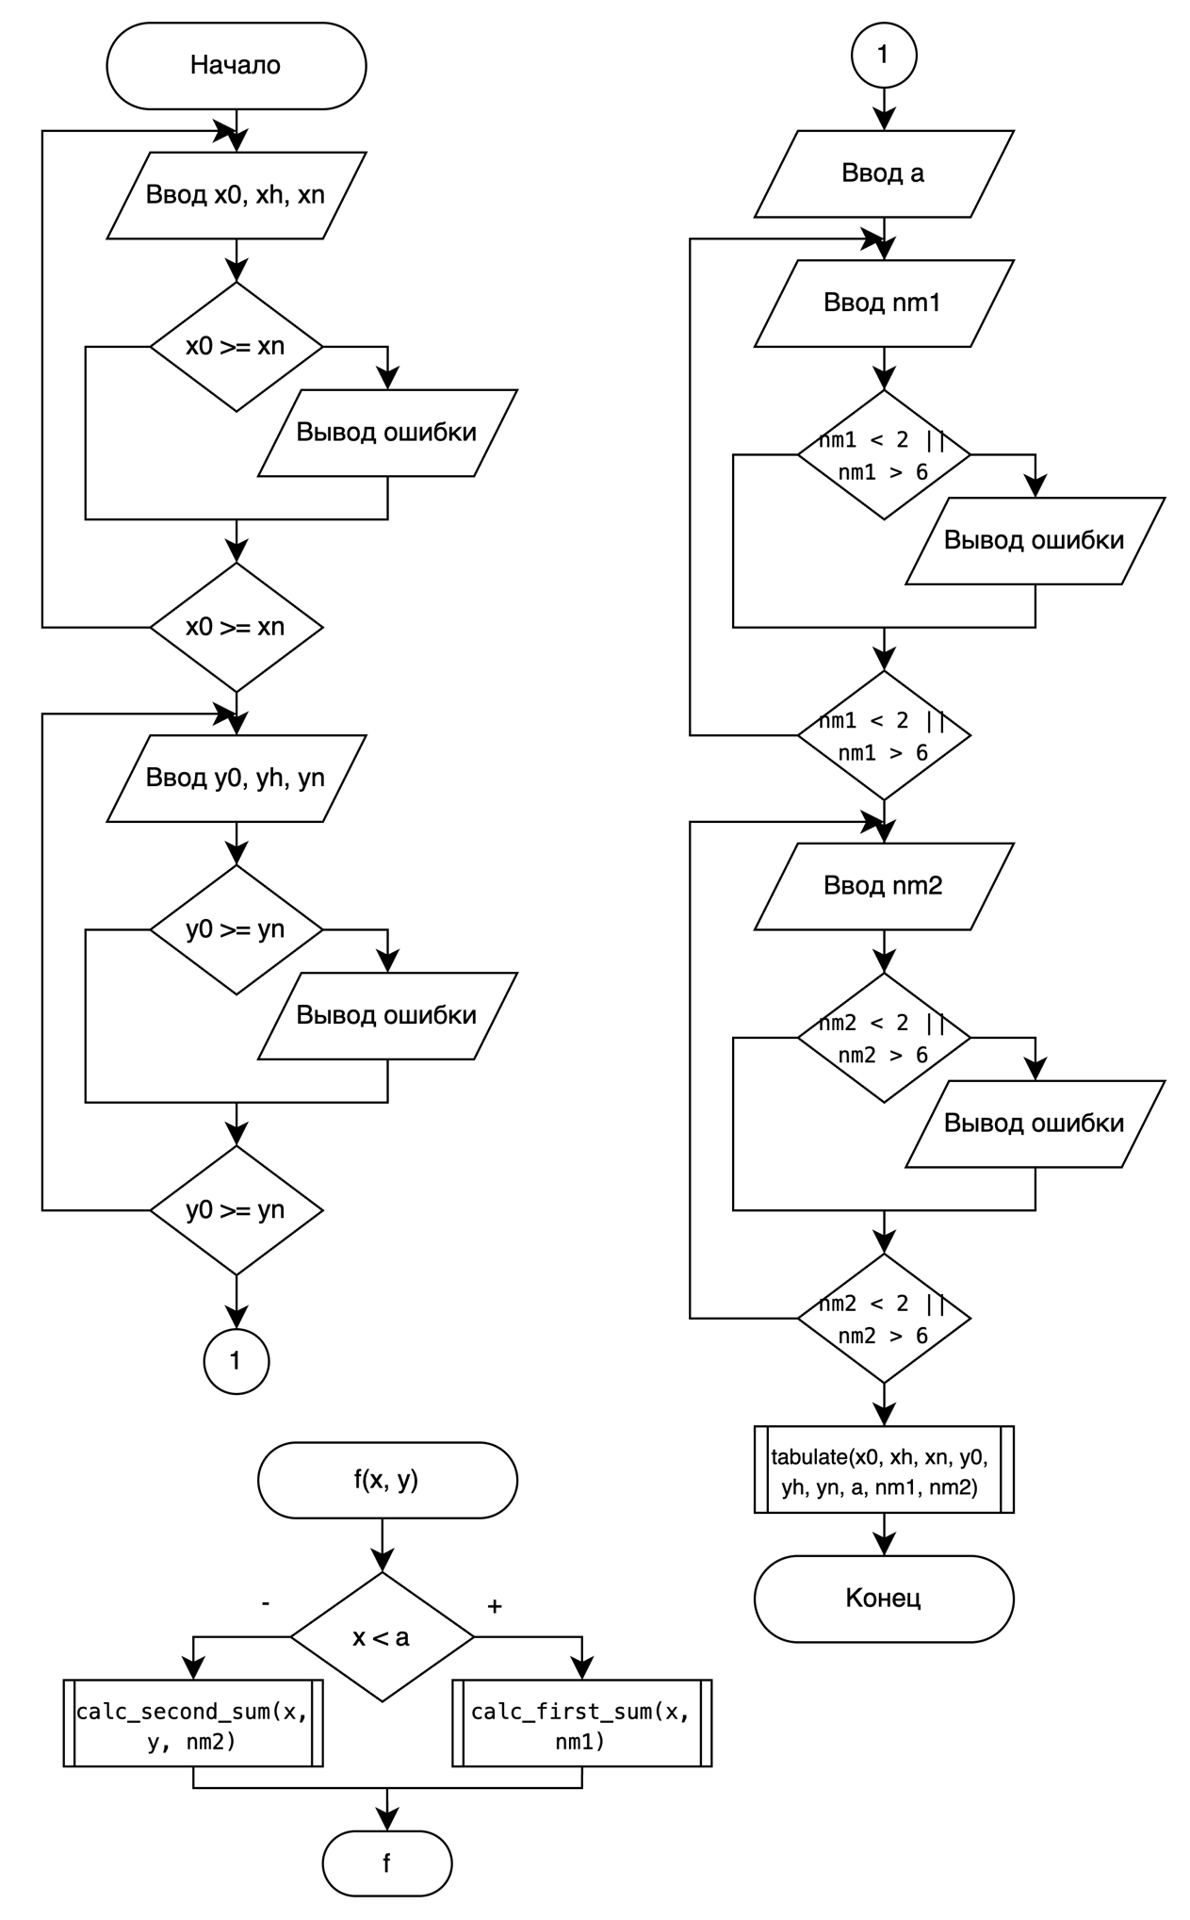
Рисунок 1 – Алгоритм программы.

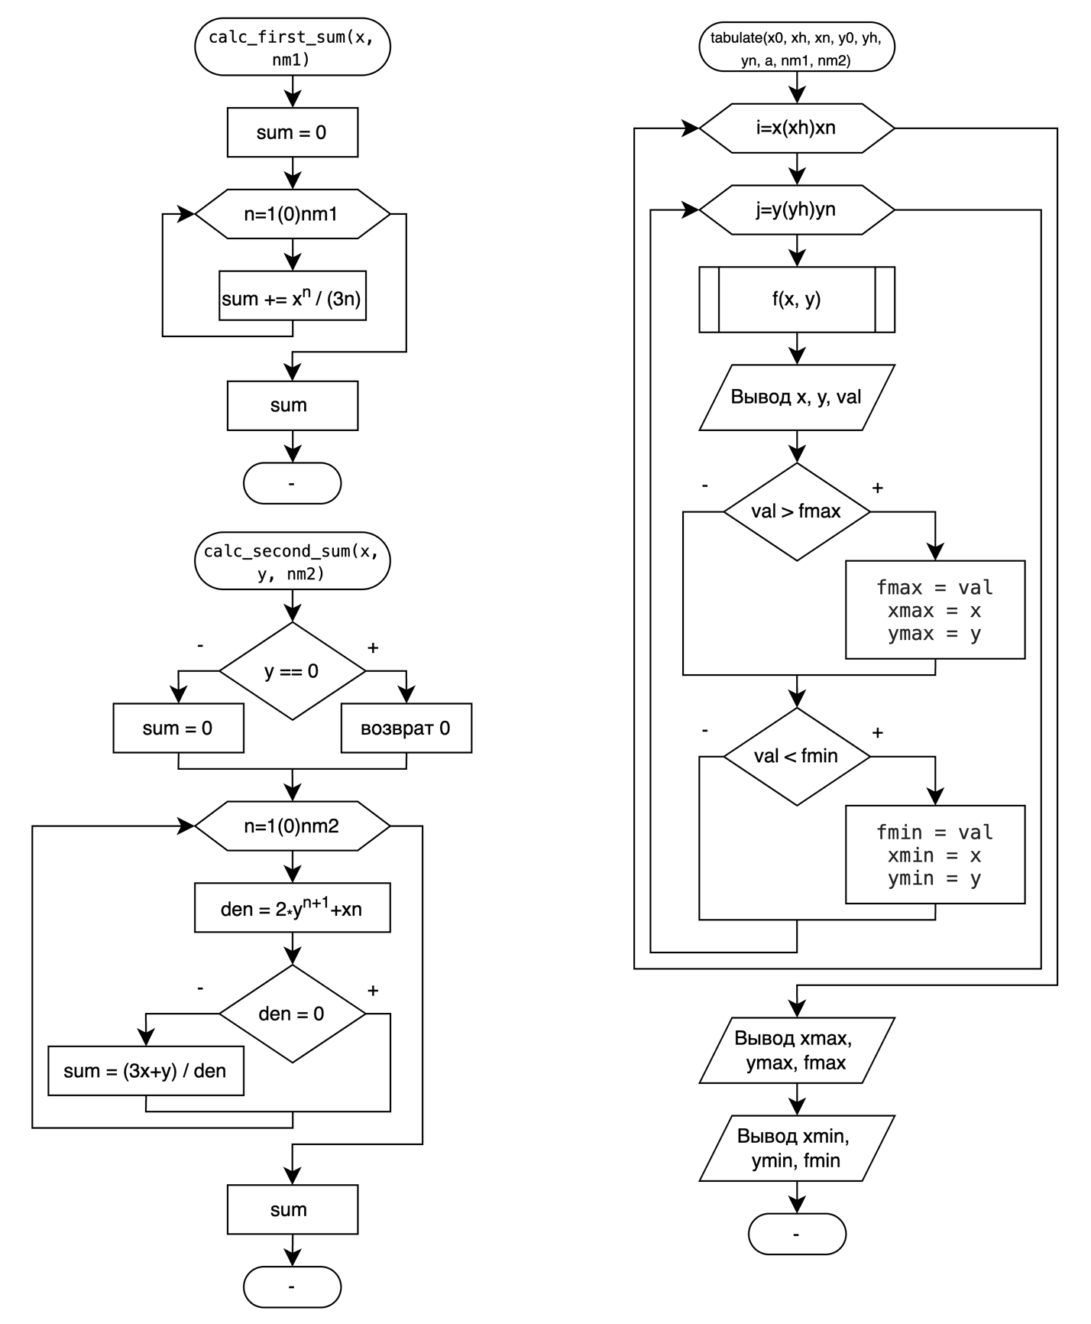

Рисунок 2 - Алгоритм подпрограмм.

Листинг программы
#include <stdio.h>
#include <math.h>

double f(double x, double y, double a, int nm1, int nm2);
double calc_first_sum(double x, int nm1);
double calc_second_sum(double x, double y, int nm2);
void tabulate(double x0, double xh, double xn, double y0, double yh, double yn, double a, int nm1, int nm2);

int main(void) {
double x0, xh, xn;
double y0, yh, yn;
double a;
int nm1, nm2;

printf("=== Табулирование функции f(x, y) ===\n");

do {
printf("Введите диапазон x (x0, шаг, xn): ");
scanf("%lf %lf %lf", &x0, &xh, &xn);
if (x0 >= xn) {
printf("Ошибка: x0 должен быть меньше xn\n");
}
} while (x0 >= xn);

do {
printf("Введите диапазон y (y0, шаг, yn): ");
scanf("%lf %lf %lf", &y0, &yh, &yn);
if (y0 >= yn) {
printf("Ошибка: y0 должен быть меньше yn\n");
}
} while (y0 >= yn);

printf("Введите параметр a: ");
scanf("%lf", &a);

do {
printf("Введите nm1 (2-6): ");
scanf("%d", &nm1);
if (nm1 < 2 || nm1 > 6) {
printf("Ошибка: nm1 должен быть в диапазоне [2, 6]\n");
}
} while (nm1 < 2 || nm1 > 6);

do {
printf("Введите nm2 (2-6): ");
scanf("%d", &nm2);
if (nm2 < 2 || nm2 > 6) {
printf("Ошибка: nm2 должен быть в диапазоне [2, 6]\n");
}
} while (nm2 < 2 || nm2 > 6);

printf("\nТаблица значений функции f(x, y):\n");
printf("------------------------------------------------------------\n");
printf("| x | y | f(x, y) |\n");
printf("------------------------------------------------------------\n");

tabulate(x0, xh, xn, y0, yh, yn, a, nm1, nm2);

printf("------------------------------------------------------------\n");

return 0;
}

double calc_first_sum(double x, int nm1) {
double sum = 0.0;
for (int n = 1; n <= nm1; n++) {
sum += pow(x, n) / (3.0 * n);
}
return sum;
}

double calc_second_sum(double x, double y, int nm2) {
if (fabs(y) < 1e-12) {
return 0.0;
}

double sum = 0.0;
for (int n = 0; n <= nm2; n++) {
double den = 2 * pow(y, n + 1) + x * n;
if (fabs(den) < 1e-12) {
continue;
}
sum += (3 * x + y) / den;
}
return sum;
}

double f(double x, double y, double a, int nm1, int nm2) {
if (x < a)
return calc_first_sum(x, nm1);
else
return calc_second_sum(x, y, nm2);
}

void tabulate(double x0, double xh, double xn, double y0, double yh, double yn, double a, int nm1, int nm2) {
double xmax = x0, ymax = y0, fmax = -1e9;
double xmin = x0, ymin = y0, fmin = 1e9;

for (double x = x0; x <= xn; x += xh) {
for (double y = y0; y <= yn; y += yh) {
double val = f(x, y, a, nm1, nm2);
printf("| %8.3lf | %8.3lf | %28.6lf |\n", x, y, val);

if (val > fmax) {
fmax = val;
xmax = x;
ymax = y;
}
if (val < fmin) {
fmin = val;
xmin = x;
ymin = y;
}
}
}

printf("\nМаксимум функции: f(%.3lf, %.3lf) = %.6lf\n", xmax, ymax, fmax);
printf("Минимум функции: f(%.3lf, %.3lf) = %.6lf\n", xmin, ymin, fmin);
}
Результат работы программы
=== Табулирование функции f(x, y) ===
Введите диапазон x (x0, шаг, xn): 0 0.5 2
Введите диапазон y (y0, шаг, yn): 1 0.5 3
Введите параметр a: 3
Введите nm1 (2-6): 3
Введите nm2 (2-6): 4

Таблица значений функции f(x, y):
------------------------------------------------------------
| x | y | f(x, y) |
------------------------------------------------------------
| 0.000 | 1.000 | 0.000000 |
| 0.000 | 1.500 | 0.000000 |
| 0.000 | 2.000 | 0.000000 |
| 0.000 | 2.500 | 0.000000 |
| 0.000 | 3.000 | 0.000000 |
| 0.500 | 1.000 | 0.222222 |
| 0.500 | 1.500 | 0.222222 |
| 0.500 | 2.000 | 0.222222 |
| 0.500 | 2.500 | 0.222222 |
| 0.500 | 3.000 | 0.222222 |
| 1.000 | 1.000 | 0.611111 |
| 1.000 | 1.500 | 0.611111 |
| 1.000 | 2.000 | 0.611111 |
| 1.000 | 2.500 | 0.611111 |
| 1.000 | 3.000 | 0.611111 |
| 1.500 | 1.000 | 1.250000 |
| 1.500 | 1.500 | 1.250000 |
| 1.500 | 2.000 | 1.250000 |
| 1.500 | 2.500 | 1.250000 |
| 1.500 | 3.000 | 1.250000 |
| 2.000 | 1.000 | 2.222222 |
| 2.000 | 1.500 | 2.222222 |
| 2.000 | 2.000 | 2.222222 |
| 2.000 | 2.500 | 2.222222 |
| 2.000 | 3.000 | 2.222222 |

Максимум функции: f(2.000, 1.000) = 2.222222
Минимум функции: f(0.000, 1.000) = 0.000000
------------------------------------------------------------
Вывод
В ходе решения лабораторной работы я освоила использование управляющих структур языка при решении практических задач, научилась табулировать функции двух аргументов, выполнять поиск минимальных и максимальных значений, а также применять принципы нисходящего проектирования при разработке программы.

